**Asociace průvodců ČR ve spolupráci s dalšími partnery zve všechny zájemce na pravidelné bezplatné prohlídky Pardubic při příležitosti Mezinárodního dne průvodců**

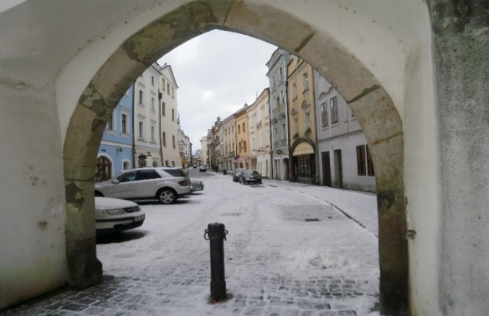

*Tyto prohlídky se konají v sobotu 22.2.2025 a konají se pod záštitou radní Pardubického kraje, Mgr. Petry Šimečkové*

Trasa A – historie Pardubic obecně – sraz účastníků ve 14.00 na náměstí Republiky před Zelenou bránou bez předchozí registrace

Trasa B – Báje a pověsti spojené s Pardubicemi – sraz účastníků ve 14.30 na stejném místě, bez předchozí rezervace

Trasa C – Pardubice po roce 1845 – sraz také ve 14.30 před Zelenou bránou a bez rezervace

Trasu D – Moderní architektura v Pardubicích, zajišťuje Východočeské muzeum v Pardubicích, sraz je též ve 14.30 před Zelenou bránou bez předchozí registrace

Trasa E je opět komentovaná prohlídka expozice Památníku Zámeček Pardubice

Lze navštívit také audiovizuální expozici Tichá hrdinství v Institutu paměti národa – trasa F

Trasu G zajišťuje Státní okresní archiv v Pardubicích, který také nabízí komentovanou prohlídku

Trasa H je komentovaná prohlídka Vzdělávacího centra SFÉRA v prostorách Automatických mlýnů

Trasu I zajišťuje Museum MHD a železnice v Rosicích nad Labem, i tam je možná komentovaná prohlídka

Novinkou pro rok 2025 je trasa J – návštěva Knihovního centra U Vokolků na Přihrádku

Na prohlídky E – J je z kapacitních důvodů nutná předchozí rezervace na emailové adrese asociacepardubice@seznam.cz Po registraci obdržíte emailem pozvánku s určením přesného místa a času zahájení prohlídky, popř. informaci o tom, že kapacita je již zaplněna.

Za organizátory akce Martin Adámek